Svar till Länstyrelsen ang breddning av väg, beteckning 525-8785-2020
Under sommaren 2020 gjordes ett arbete att återställa vägen ner mot Strömsberg som på grund av regn och erosion rasat ner i diket på motsatt sida mot var eken står. Arbetet utfördes av Claes Eklöf, CE transporter.
Ingen breddning av vägen gjordes utan vägen är endast återställd till gammal vägbredd. Arbetet vid eken handlade om att fylla på material och få bärighet och därigenom kunna återställa vägen som rasat ned mot ravinen på motsatt sida vägen från eken. Att förhindra fortsatt erosion av vägen blir tvärtom ett skydd av ekens rotsystem eftersom den står just i kanten av vägen och har rötter in under vägen.
På den sida av vägen som är mot eken har endast grässvålen i befintlig dikesanvisning skrapats bort. Diket på den sidan har inte flyttats eller fördjupats utan enbart rensats för bättre vattenavrinning. Inget grävarbete har gjorts på denna sida av vägen.
Det är stor erosion i området. Jorden består av siltig morän och stor marklutning. (SWECO-rapport 2014-10-01). Stormen Per 14 jan 2007 fällde en stor ek med hela rotsystemet en bit nedanför, rakt över vägen, vid denna ek. Hade vi inte åtgärdat vägen och förbättrade diken, så hade den pågående erosionen skadat eken mer framöver. Vägen som är kanske tusen år gammal går rätt igenom ett skredärr.

Vår uppfattning är at vi inte skadat eken genom det arbete som gjorts. Åtgärdsplan för att skydda eken är att lägga på ett lager jord. Länsstyrelsen är välkomna ut till platsen för att på plats se att vårt arbete har utförts enligt beskrivning ovan, men också för att ge förslag på andra åtgärder som kan vara lämpliga för att skydda den aktuella eken vilket verkligen även ligger i vårt intresse.

Någon gång under 2006/2007 så grävdes fiber ner på ekens sida av okänd leverantör, troligen beställt av Jönköpings energi. Vid det tillfället ägde inte Skinnersdals samfällighet marken utan det gjorde Eksjöhus.

Med vänliga hälsningar

Styrelsen Skinnersdals samfällighetsförening

genom

____________________________
Kassör
Karolina Edward

Bifogat:
Bilaga 1 & 2: Bilder från motsatt sida av eken innan raset åtgärdades
Bilaga 3: Motion gällande återställande av vägen
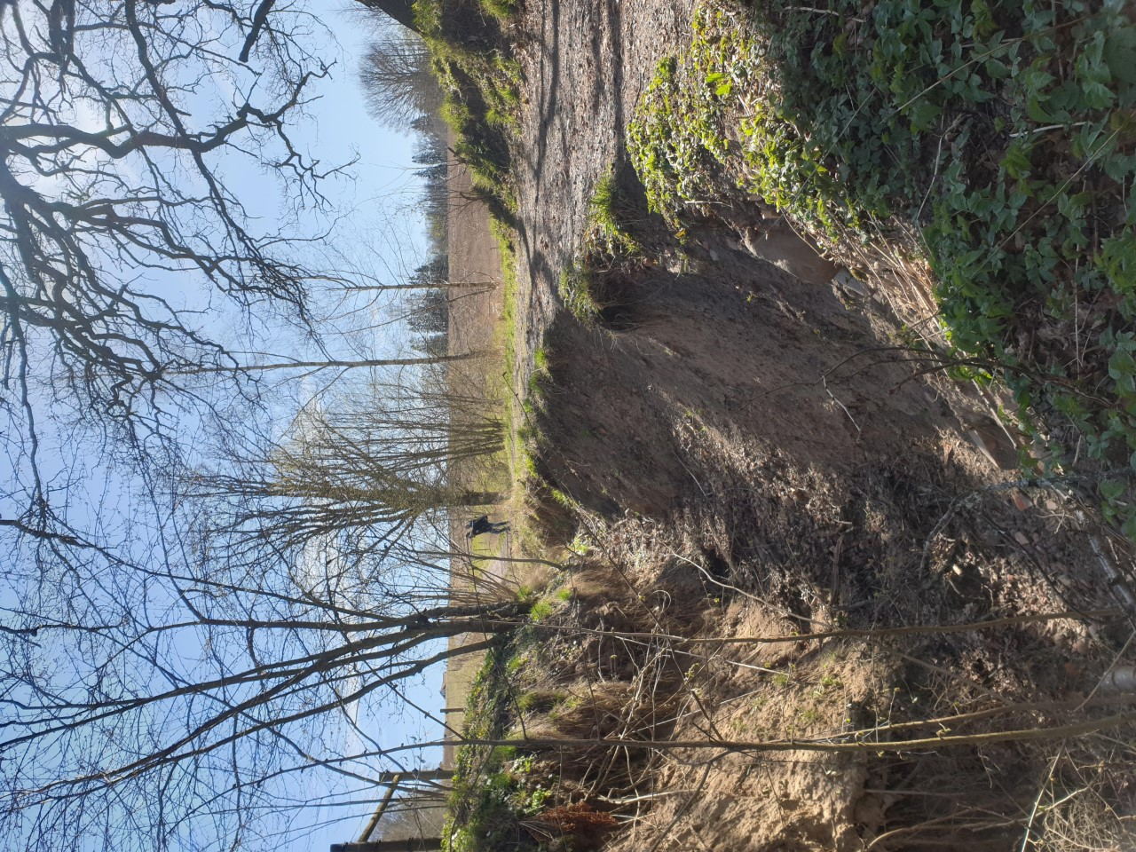
Bilaga 1. Bild från motsatt sida eken

Bild 2, Bild på erisonen på motsatt sida eken.